**История средневековья 6 класс**

**Учитель истории и обществознания**

*Баштанникова Татьяна Валериевна*

**Домашнее задание можно выслать по адресу:**

**VK/Telegram:** *@t.bshtnnkv*

**Урок №57.**

**Тема урока:** **Русские земли и их соседи в середине XIII—XIV в.**

**Вопросы для изучения:** Народы Северного Кавказа. Культурное пространство. Межкультурные связи и коммуникации. Летописание. Литературные памятники Куликовского цикла.

**Видео:** https://youtu.be/x0qSL6Cv5uk

**Народы Кавказа в 14-15 веках**

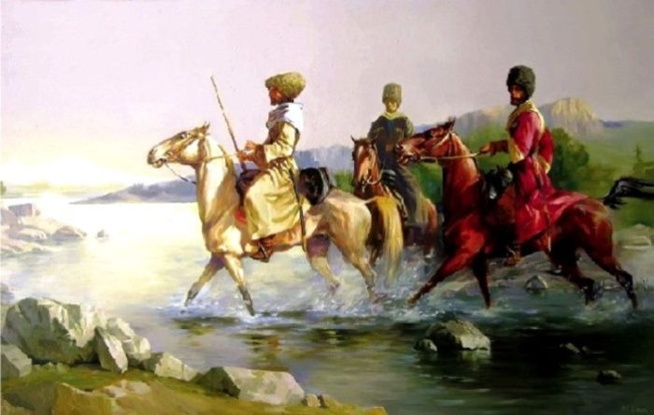

К концу XIII века Север­ный Кавказ был разделен между государствами Хулагуидов и Зо­лотая Орда. С целью укрепления северных границ императорства Газан хан разместил здесь мусульмано-тюркские военные отряды и раздал им земли икта.

Ослабление государства Хулагуидов создало условия для эконо­мического и политического подъема Грузии. Начатый при Георгии Величественном (1314—1346гг.) политический подъем продол­жался до 80-х годов XIV века. Поход эмира Тимура на Южный;Кавказ остановил этот подъем. В ноябре 1386 года Тимур захва­тил Тифлис. Царь Баграт V (1360—1393гг.) вместе с семьей попал в плен и принял религию ислам. В конце XV века в Грузии появи­лись самостоятельные феодальные государства — царства Картли, Кахетия и Имеретия.

В XV веке произошли важные изменения в хозяйственной жиз­ни народов Северного Кавказа. Прекращение военных нападений и создание политической стабильности положительно сказались на развитии хозяйства Северного Кавказа.

Вследствие углубления феодальных отношений на Северном Кав­казе появились различные социальные слои, особенно в Дагестане. Здесь сформировались представители господствующего сословия— шамхал, усмий и другие.

В XIV—XV веках на Северном Кавказе существовали такие ма­ленькие феодальные владения, как Табасаранское майсумство, Гайтагское усмийство, Аварское нульчарство, Терекское шамхалство и Туменское княжество. В середине XV века майсумство охватывало всю территорию Табасарана. Власть переходила по наследству. Вопросы внешней политики главный майсум решал единолично. Гайтагское усмийство охватывало горные и предгор­ные территории, расположенные по среднему течению реки Улу. Столицей его был город Маджалис.

Аварское нульчарство было самым большим феодальным прав­лением в Дагестане. Столицей владения был город Хунзак. На территории, протянувшейся к щгу от реки Терек до Гайтага, и от Каспия до центральной горной части Дагестана, было расположе­но Терекское шамхалство. Столицей шамхалства был Казыкумук. В северо-восточной части Дагестана, на нижнем побережье ре­ки Терек было Туменское княжество. После распада Золотой Ор­ды на Северном Кавказе появилась Ногайская Орда. Администра­тивно Ногайская Орда делилась на улусы.

**Летописная повесть о Куликовской битве**.

Летописная повесть о Куликовской битве дошла до нас в двух видах: кратком и пространном. Краткая летописная повесть входит в состав летописей, ведущих свое происхождение от летописного свода Киприана 1408 г. (Троицкой летописи). Пространная летописная повесть в своем наиболее раннем виде представлена Новгородской четвертой и Софийской первой летописями, т. е. должна была находиться в протографе этих летописей, в своде 1448 г. М. А. Салмина убедительно показала, что первоначален краткий вид летописной повести.[324]

В краткой летописной повести, составленной, как считает М. А. Салмина, составителем свода 1408 г., сообщается о жестокости и кровопролитности сражения, продолжавшегося целый день, перечисляются имена убитых князей и воевод, рассказывается о судьбе Мамая. Автор пространной летописной повести, взяв за основу краткую, значительно расширил ее (возможно, воспользовавшись для этого «Сказанием о Мамаевом побоище» либо какими-то другими источниками), вставил в свой текст резкие обличения Олега Рязанского. (Подробнее об этой летописной повести см. в следующей главе, с. 197).

**Домашнее задание:** Читать и пересказывать. Кратко конспектировать.